**תרגיל בית 1 – מודלים לא לינאריים בחקר ביצועים**

**מגישים :**

**אלעד בוכריס – 206202426**

**משה דידי – 311395834**

**פונקציית בדיקת הקלט עבור שאלות 1 ו2:**

def is_valid_input(A=None, B=None, x=None):  
 valid, error_message = True, ''  
 n, m = 0, 0  
 if A is not None:  
 try:  
 # Try to create a numpy array_like from given A lists  
 A = np.array(A)  
 # Validate that all matrix elements are numbers  
 _type = np.array(list(A)).dtype  
 if _type not in ['int32', 'float64']:  
 valid = False  
 error_message += ' Matrix A is not all numbers,'  
 else:  
 # Validate that the matrix is squared and has at least one element  
 n_temp, m_temp = A.shape  
 if n_temp != m_temp or n_temp <= 0:  
 valid = False  
 error_message += ' Matrix A dimensions are not valid,'  
 else:  
 n, m = n_temp, m_temp  
 except Exception as err:  
 valid = False  
 error_message += f' {str(err)},'  
 if B is not None:  
 try:  
 # Try to create a numpy array_like from given B lists if B is given  
 B = np.array(B)  
 # Validate that all matrix elements are numbers  
 _type = np.array(list(B)).dtype  
 if _type not in ['int32', 'float64']:  
 valid = False  
 error_message += ' Matrix B is not all numbers,'  
 else:  
 # Validate that the matrix is squared and has at least one element and it's dimensions are the same of A  
 n_temp, m_temp = B.shape  
 if n_temp != m_temp or n_temp <= 0 or n_temp != n or m_temp != m:  
 valid = False  
 error_message += ' Matrix B dimensions are not valid,'  
 except Exception as err:  
 valid = False  
 error_message += f' {str(err)},'  
 if x is not None:  
 try:  
 # Try to create a numpy array from given x  
 x = np.array(x)  
 # Validate that all array elements are numbers  
 _type = np.array(list(x)).dtype  
 if _type not in ['int32', 'float64']:  
 valid = False  
 error_message += ' Array x is not all numbers,'  
 else:  
 # Validate that the array dimensions are the appropriate to A  
 n_temp = x.shape[0]  
 if n_temp != n or n_temp <= 0 or len(x.shape) != 1:  
 valid = False  
 error_message += ' Array x dimensions are not valid,'  
 except Exception as err:  
 valid = False  
 error_message += f' {str(err)},'  
 if error_message != '':  
 print(error_message)  
 return valid

שאלה 1 :

def ex1(A, x):  
 if not is_valid_input(A=A, x=x):  
 return  
 n = A.shape[0]  
 X = np.array([x, ] * n).T  
 i = np.arange(1, n + 1)  
 B = np.add(A, np.multiply(X, i)).T  
 np.fill_diagonal(B, 0)  
 return B

פלט:

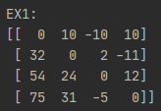

שאלה 2 :

def ex2(A, B, n, b):  
 if not is_valid_input(A=A, B=B, x=b):  
 return  
 """ Create P """  
 BABT = np.block([[B, A, B.T]])  
 m = A.shape[0]  
 P = np.block([[A, B.T, np.array([np.zeros(m), ] * (n - 2) * m).T]])  
 second = np.block([[BABT, np.array([np.zeros(m), ] * (n - 3) * m).T]])  
 P = np.append(P, second, axis=0)  
 for i in range(1, n - 3):  
 temp = np.block([[np.array([np.zeros(m), ] * i * m).T, BABT, np.array([np.zeros(m), ] * (n - i - 3) * m).T]])  
 P = np.append(P, temp, axis=0)  
 before_last = np.block([[np.array([np.zeros(m), ] * (n - 3) * m).T, BABT]])  
 P = np.append(P, before_last, axis=0)  
 last = np.block([[np.array([np.zeros(m), ] * (n - 2) * m).T, B, A]])  
 P = np.append(P, last, axis=0)  
 """ Create y """  
 y = b.T  
 for i in range(2, n + 1):  
 temp = b * i  
 y = np.append(y, temp, axis=0)  
 """ Create Q """  
 Q = np.kron(A, P)  
 """ Create z """  
 z = np.block([[y] * m])  
 return np.linalg.solve(Q, z.T)

פלט:

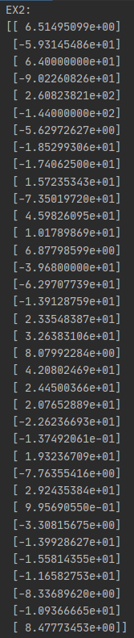

שאלה 3 :

1. טענה 1:

$$argmax \left\{f\left(x\right):x∈C\right\}=argmin \left\{-f\left(x\right):x∈C\right\}$$

הוכחה :

נסמן

$$x^{*}∈argmax \left\{f\left(x\right):x∈C\right\}→f\left(x^{*}\right)≥f\left(x\right) ∀x∈C→-f\left(x^{*}\right)≤-f\left(x\right) ∀x∈C→x^{*}∈argmin \left\{-f\left(x\right):x∈C\right\}$$

*מש"ל*

*טענה 2 :*

$$\max\left\{αf\left(x\right) :x∈C\right\}=αmax\left\{f\left(x\right) :x∈C\right\} ∀α≥0$$

*נסמן :*

$$M=\max\left\{f\left(x\right) :x∈C\right\}→M≥f\left(x\right) ∀x∈C→αM≥αf\left(x\right) ∀x∈C, α≥0$$

$$→αM=\max\left\{g\left(x\right):x∈C,g\left(x\right)=αf\left(x\right),α≥0\right\}→αM=\max\left\{αf\left(x\right) :x∈C\right\}$$

*מש"ל*

*טענה 3 :*

$$argmax\left\{f\left(x\right)+α:x∈C\right\}=argmax \left\{f\left(x\right):x∈C\right\} ∀α∈R$$

*נסמן :*

$$x^{*}∈argmax \left\{f\left(x\right):x∈C\right\} \\ →f\left(x^{*}\right)≥f\left(x\right) ∀x∈C→f\left(x^{*}\right)+α≥f\left(x\right)+α ∀x∈C∧∀α∈R \\ →x^{*}=\operatorname{argmax}\left\{g\left(x\right):x∈C,g\left(x\right)=f\left(x\right)+α,α∈R\right\} \\ →x^{*}∈argmax\left\{f\left(x\right)+α :x∈C, α∈R\right\}$$

*מש"ל*

*טענה 4 :*

$$\max\left\{f\left(x\right)+g\left(x\right):x∈C\right\}≤\max\left\{f\left(x\right):x∈C\right\}+\max\left\{g\left(x\right):x∈C\right\}$$

*הוכחה :*

*נסמן*

$$F= \max\left\{f\left(x\right):x∈C\right\}$$

$$G=\max\left\{g\left(x\right):x∈C\right\}$$

*ולכן :*

$$\left(G≥g\left(x\right) ∀x∈C\right)∧\left(F≥f\left(x\right) ∀x∈C\right) \\ →G+F≥g\left(x\right)+f\left(x\right) ∀x∈C→G+F≥\max\left\{f\left(x\right)+g\left(x\right):x∈C\right\}$$

*מש"ל*

*טענה 5 :*

*בהינתן $C⊆D$ אזי :*

$$\max\left\{f\left(x\right):x∈C\right\}≤\max\left\{f\left(x\right):x∈D\right\}$$

$$\min\left\{f\left(x\right):x∈C\right\}≥\min\left\{f\left(x\right):x∈D\right\}$$

*נסמן :*

$$x^{*}∈\operatorname{argmax}\left\{f\left(x\right):x∈C\right\}→x^{*}∈C→x^{*}∈D$$

*לכן, ניתן לראות כי לכל הפחות הערך המקסימלי תחת קבוצה D יתקבל תחת ה-x הנותן את הערך המקסימלי תחת C (מכיוון שאנו ממקסמים).*

*בנוסף, ייתכן ש-*

$$∃x^{**}∈D\backslash C :f\left(x^{**}\right)>f(x^{*})$$

*ולכן אי השוויון מתקיים.*

*באופן דומה עבור המינימום.*

1. *תהי*

$$f:C⊆R^{n}→R :∃x^{*}=argmax\left\{f\left(x\right):x∈C\right\}$$

*יש להוכיח כי אם*

$$∃x_{*}=argmin\left\{f\left(x\right):x∈C\right\}$$

*כך ש-*

$$f\left(x_{*}\right)>0$$

*אזי :*

$$argmax\left\{f\left(x\right):x∈C\right\}=argmin\left\{\frac{1}{f\left(x\right)}:x∈C\right\}$$

*לפי הנתון מתקיים כי*

$$1.f\left(x_{*}\right)>0→f\left(x\right)>0 ∀x∈C$$

$$x^{*}=argmax\left\{f\left(x\right):x∈C\right\}→f\left(x^{*}\right)≥f\left(x\right) ∀x∈C \\ \underset{→}{from 1 }\frac{1}{f\left(x^{*}\right)}≤\frac{1}{f\left(x\right)} ∀x∈C→x^{*}=argmin\left\{\frac{1}{f\left(x\right)}:x∈C\right\}$$

*מש"ל.*

*הטענה אינה נכונה ללא ההנחה.*

*דוגמה נגדית :*

$$f\left(x\right)=x :C=\left[-1,1\right]$$

*ניתן לראות כי ההנחה לא מתקיימת מכיוון ש-*

$f\left(argmin\left\{f\left(x\right):x∈C\right\}\right)=f\left(-1\right)=-1<0$

*בנוסף, מתקיים כי :*

$$argmax\left\{f\left(x\right):x∈C\right\}=1≠argmin\left\{\frac{1}{f\left(x\right)}:x∈C\right\}=-1$$

*לכן, הטענה אינה נכונה.*

*שאלה 4 :*

*יש לפתור את הבעיה הבאה:*

$$\max_{x∈R^{n}}\left\{x^{T}Ax :\left\|x\right\|=1\right\}$$

*עבור מטריצה $A∈R^{n×n}$ סימטרית.*

*ננסה למצוא חסם עליון :*

*מכיוון שהמטריצה סימטרית ממשית אזי קיימת מטריצה $U$ כך ש-*

$$A=Udiag\left(λ_{1},..,λ_{n}\right)U^{T}$$

*כאשר $λ_{i}$ ע"ע ממשי של A.*

*ולכן :*

$$x^{T}Ax=x^{T}Udiag\left(λ_{1},..,λ_{n}\right)U^{T}x$$

*נפתח המכפלה :*

$$\left(x_{1},x_{2},…,x_{n}\right)⋅\left(\begin{matrix}u_{11} & ⋯ & u_{1n} \\ ⋮ & ⋱ & ⋮ \\ u_{n1} & ⋯ & u_{nn}\end{matrix}\right)diag\left(λ_{1},..,λ_{n}\right)\left(\begin{matrix}u_{11} & ⋯ & u_{n1} \\ ⋮ & ⋱ & ⋮ \\ u_{1n} & ⋯ & u_{nn}\end{matrix}\right)\left(\begin{matrix}x_{1} \\ x_{2} \\ ⋮ \\ x_{n}\end{matrix}\right)=$$

$$\left(\begin{matrix}\sum_{i=1}^{n}{x_{i}u_{i1}}, & ⋯ & ,\sum_{i=1}^{n}{x_{i}u_{in}}\end{matrix}\right)diag\left(λ_{1},..,λ_{n}\right)\left(\begin{matrix}\sum_{j=1}^{n}{x_{j}u_{1j}} \\ ⋮ \\ \sum_{j=1}^{n}{x_{j}u_{nj}}\end{matrix}\right)=$$

$$\left(\begin{matrix}\sum_{i=1}^{n}{x_{i}u_{i1}}, & ⋯ & ,\sum_{i=1}^{n}{x_{i}u_{in}}\end{matrix}\right)\left(\begin{matrix}λ_{1}\sum_{j=1}^{n}{x_{j}u_{1j}} \\ ⋮ \\ λ_{n}\sum_{j=1}^{n}{x_{j}u_{nj}}\end{matrix}\right)\overset{symetry}{=}\sum_{k=1}^{n}{λ_{k}{\left(\sum_{i=1}^{n}{x_{i}u_{ik}}\right)}^{2}}≤\sum_{k=1}^{n}{λ_{max}{\left(\sum_{i=1}^{n}{x_{i}u_{ik}}\right)}^{2}}=λ_{max}\sum_{k=1}^{n}{{\left(\sum_{i=1}^{n}{x_{i}u_{ik}}\right)}^{2}}=λ_{max}\sum_{k=1}^{n}{\left(\sum_{i=1}^{n}{x_{i}^{2}u_{ik}^{2}}+2\sum_{j=1}^{n}{\sum_{m=1}^{j-1}{x_{j}u_{jk}x_{m}u_{mk}}}\right)}=$$

$$λ_{max}\left[\sum_{i=1}^{n}{\sum_{k=1}^{n}{x_{i}^{2}u_{ik}^{2}+2\sum_{j=1}^{n}{\sum_{m=1}^{j-1}{\sum_{k=1}^{n}{x_{j}u_{jk}x_{m}u_{mk}}}}}}\right]$$

*נשים לב כי :*

$$\sum_{i=1}^{n}{\sum_{k=1}^{n}{x_{i}^{2}u_{ik}^{2}}}\overset{change sum order}{=}\sum_{i=1}^{n}{x_{i}^{2}\sum_{k=1}^{n}{u_{ik}^{2}}}\overset{a}{=}{\left\|x\right\|}_{2}^{2}=1$$

*וכי:*

$$2\sum_{j=2}^{n}{\sum_{m=1}^{j-1}{x_{j}x_{m}\sum_{k=1}^{n}{u_{jk}u_{mk}}}}\overset{symerty}{=}2\sum_{j=2}^{n}{\sum_{m=1}^{j-1}{x_{j}x_{m}\sum_{k=1}^{n}{u_{jk}u_{km}}}}\overset{b}{=}0$$

*ולכן מתקיים כי*

$$x^{T}Udiag\left(λ_{1},..,λ_{n}\right)U^{T}x≤λ_{max}$$

*כעת, נמצא ווקטור $x$ כך שהחסם העליון מתקבל.*

*נבחר את x להיות הו"ע העצמי המתאים לערך העצמי המקסימלי.*

*נסמנו ב- $x^{*}$ אזי :*

$${x^{*}}^{T}Ax^{*}={x^{*}}^{T}λ_{max}x^{*}=λ_{max}{\left\|x^{*}\right\|}^{2}\overset{\left\|x^{*}\right\|=1}{=}λ_{max}$$

*ניתן לראות כי החסם העליון מתקבל וזהו הערך האופטימלי לבעיה.*

1. *המטריצה U היא אורתונורמלית, לכן, ${\left\|u\right\|}^{2}=1 ∀u∈U_{columns}$.*
2. *מאותה סיבה, היא אורתונורמלית ולכן המכפלה הסקלרית של כל שתי עמודות שונות ב-U היא אפס.*

*שאלה 5 :*

*נתונות ${{\left\{\left(x_{i},y_{i}\right)\right\}}_{i=1}}^{m}$ הניתנות לקירוב על ידי :*

$$y_{i}≈f\left(x_{i}\right)=\frac{c_{0}+c_{1}x_{i}+c_{2}x_{i}^{2}}{d_{0}+d_{1}x_{i}+d_{2}x_{i}^{2}}$$

1. *נניח כי $d_{0}=1$ על מנת להתגבר על היתירות. ולכן : $u=\left(c_{0},c_{1},c_{2},d_{1},d_{2}\right)$*

*יש למצוא מטריצה A ווקטור b כך שבעיית הריבועים הפחותים שלנו תהיה :*

$$\min_{u}{{\left\|Au-b\right\|}_{2}^{2}}$$

*ניתן לראות כי*

$$f\left(x_{i}\right)-y_{i}≈0 ∀i∈\left[m\right]$$

*ולכן :*

$${\left(\frac{c_{0}+c_{1}x_{i}+c_{2}x_{i}^{2}}{1+d_{1}x_{i}+d_{2}x_{i}^{2}}-y_{i}\right)}^{2}≈0$$

*נשים לב כי :*

$${\left(\frac{c_{0}+c_{1}x_{i}+c_{2}x_{i}^{2}}{1+d_{1}x_{i}+d_{2}x_{i}^{2}}-y_{i}\right)}^{2}={\left(\frac{c_{0}+c_{1}x_{i}+c_{2}x_{i}^{2}-y_{i}\left(1+d_{1}x_{i}+d_{2}x_{i}^{2}\right)}{1+d_{1}x_{i}+d_{2}x_{i}^{2}}\right)}^{2}≈0→$$

$$c_{0}+c_{1}x_{i}+c_{2}x_{i}^{2}-y_{i}\left(1+d_{1}x_{i}+d_{2}x_{i}^{2}\right)≈0$$

*אנו רוצים למזער ביטוי זה לכל i, לכן נמזער את הסכום :*

$$\min_{u}{\sum_{i=1}^{m}{{\left(c_{0}+c_{1}x_{i}+c_{2}x_{i}^{2}-y_{i}\left(1+d_{1}x_{i}+d_{2}x_{i}^{2}\right)\right)}^{2}}}$$

*נשים לב כי :*

$$\sum_{i=1}^{m}{{\left(c_{0}+c_{1}x_{i}+c_{2}x_{i}^{2}-y_{i}\left(1+d_{1}x_{i}+d_{2}x_{i}^{2}\right)\right)}^{2}}=$$

$${=\left\|\left(\begin{matrix}1 & x_{1} & x_{1}^{2} & -y_{1}x_{1} & -y_{1}x_{1}^{2} \\ ⋮ & ⋮ & ⋮ & ⋮ & ⋮ \\ 1 & x_{m} & x_{m}^{2} & -y_{m}x_{m} & -y_{m}x_{m}^{2}\end{matrix}\right)\left(\begin{aligned}\begin{matrix}c_{0} \\ c_{1} \\ c_{2}\end{matrix} \\ d_{1} \\ d_{2}\end{aligned}\right)-\left(\begin{aligned}y_{1} \\ \\ y_{m}\end{aligned}\right)\right\|}^{2}$$

*לכן: הבעיה היא :*

$$\min_{u}{{\left\|\left(\begin{matrix}1 & x_{1} & x_{1}^{2} & -y_{1}x_{1} & -y_{1}x_{1}^{2} \\ ⋮ & ⋮ & ⋮ & ⋮ & ⋮ \\ 1 & x_{m} & x_{m}^{2} & -y_{m}x_{m} & -y_{,}x_{,}^{2}\end{matrix}\right)\left(\begin{aligned}\begin{matrix}c_{0} \\ c_{1} \\ c_{2}\end{matrix} \\ d_{1} \\ d_{2}\end{aligned}\right)-\left(\begin{aligned}y_{1} \\ \\ y_{m}\end{aligned}\right)\right\|}^{2}}$$

# ex_5_b  
def fit_rational(X):  
 m = X.shape[0]  
 A, y = create_A_and_y(X, m)  
 x = np.linalg.lstsq(A, y, rcond=None)  
 return x

def create_A_and_y(X, m):  
 y = X[:, 1]  
 A = np.zeros((m, 5))  
 A[:, 0] = np.ones(m)  
 A[:, 1] = X[:, 0]  
 A[:, 2] = np.square(X[:, 0])  
 A[:, 3] = -np.multiply(X[:, 0], y)  
 A[:, 4] = -np.multiply(np.square(X[:, 0]), y)  
 return A, y

*פלט:*

**

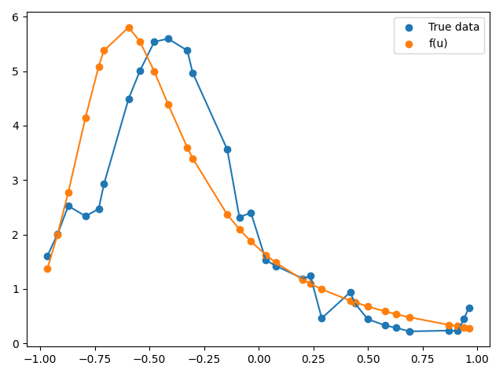

1. *כעת, נניח כי $\left\|u\right\|=1$*

*ניתן לייצג את הבעיה כעת בצורה הבאה :*

*נכתוב באופן דומה למה שקיבלנו בסעיף הקודם*

$$\min_{u}{{\left\|Au\right\|}^{2}}={\min_{u}\left\|\left(\begin{matrix}1 & x_{1} & x_{1}^{2} & -y_{1} & -y_{1}x_{1} & -y_{1}x_{1}^{2} \\ ⋮ & ⋮ & ⋮ & & ⋮ & ⋮ \\ 1 & x_{m} & x_{m}^{2} & -y_{m} & -y_{m}x_{m} & -y_{m}x_{m}^{2}\end{matrix}\right)\left(\begin{aligned}\begin{matrix}c_{0} \\ c_{1} \\ c_{2} \\ d_{0}\end{matrix} \\ d_{1} \\ d_{2}\end{aligned}\right)\right\|}^{2}:\left\|u\right\|=1$$

*נשים לב כי*

$${\left\|Au\right\|}^{2}=u^{T}A^{T}Au=u^{T}\left(A^{T}A\right)u$$

*כלומר, אנו רוצים לפתור את הבעיה הבאה:*

$$\min_{u}{u^{T}\left(A^{T}A\right)u} :\left\|u\right\|=1$$

*נשים לב כי $A^{T}A$ תמיד מטריצה סימטרית ולכן מקבלים בעיה דומה לשאלה 4.*

*בשאלה 4 ראינו כי הערך המקסימלי של הבעיה הוא הע"ע המקסימלי, באופן דומה, הערך המינימלי של הבעיה הוא הע"ע המינימלי.*

*ולכן u צריך להיות הו"ע המתאים לערך העצמי המינימלי.*

# ex_5_d  
def fit_rational_normed(X):  
 m = X.shape[0]  
 ATA = create_A_TA(X, m)  
 i = np.argmin(np.linalg.eig(ATA)[0])  
 x = np.linalg.eig(ATA)[1][:, i]  
 return x

def create_A_TA(X, m):  
 y = X[:, 1]  
 A = np.zeros((m, 6))  
 A[:, 0] = np.ones(m)  
 A[:, 1] = X[:, 0]  
 A[:, 2] = np.square(X[:, 0])  
 A[:, 3] = -y  
 A[:, 4] = -np.multiply(X[:, 0], y)  
 A[:, 5] = -np.multiply(np.square(X[:, 0]), y)  
 ATA = np.dot(A.T, A)  
 return ATA

*פלט:*

**

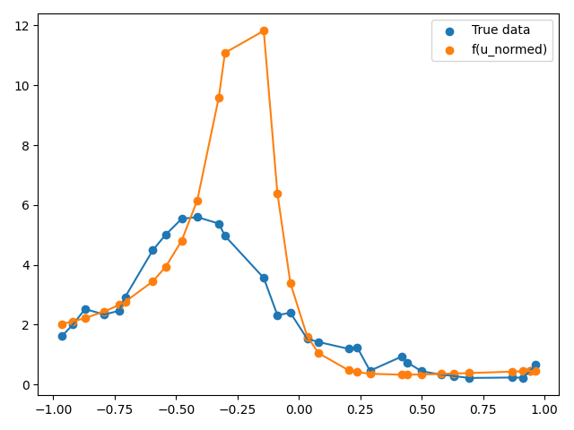

*בגרף הבא מוצגים הנתונים, הקירוב לפי u והקירוב לפי u_norm: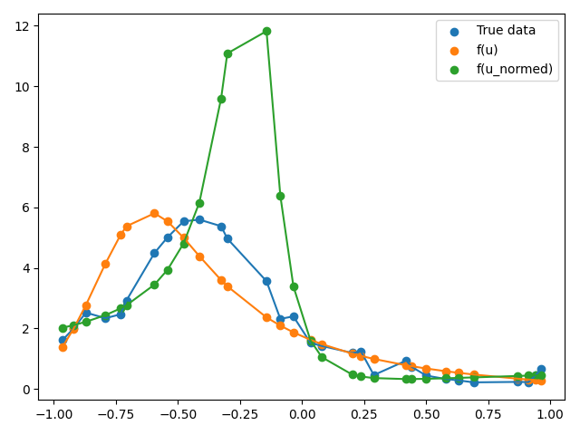*

*בנוסף נחשב את נורמת המרחק של הנתונים והעקומות הקירוב:*

**

*לכן ניתן לראות כי המרחק בין נתונים והקירוב לפי סעיף א קטן מהמרחק לפי סעיף ג.*

*גם עפ"י הגרף ניתן לראות כי המגמה תואמת יותר לנתונים לפי הקירוב מסעיף א לכן נסיק כי הגישה לפי סעיף א' נותנת קירוב טוב יותר.*